ПОДСИСТЕМЫ

Плагин к проекту «Открытый конфигуратор» на платформе «1С:Предприятие 7.7»

Версия 1.2.1.1

Оглавление
Оглавление 1
Назначение 2
Установка 2
Использование 3
Начало работы 3
Регистрация конфигурации 3
Создание подсистемы 3
Настройка объектов подсистемы 4
Настройка списка внешних файлов 5
Работа с Подсистемами 6
Подготовка к работе 6
Работа с Подсистемами 6
Настройка интерфейса 10
Настройка положения и перечня вкладок 10
Сохранение/восстановление настроек 11
Работа со Списком задач 12
Работа с Шаблонами 14

Назначение
Программная разработка «Подсистемы» является расширением (т.н. плагином) к проекту Открытый конфигуратор (OpenConf) Александра Орефкова (на платформе 1С Предприятии версии 7.7) и позволяет реализовать механизм Подсистем. Подсистема в данной реализации представляет собой выборку отдельных объектов метаданных (констант, справочников, документов и т.д.), которая может произвольно формироваться разработчиком. Визуально – это почти то же самое «дерево» метаданных конфигуратора, в котором отображаются только те объекты метаданных, которые определены самим разработчиком.
Интерфейс плагина «Подсистемы» (в дальнейшем просто Подсистемы) разработан таким образом, чтобы получить наиболее полную информацию об объектах метаданных, включенных в подсистемы, а также оперативно открывать нужные объекты, их формы и пр.
В состав Подсистем входит Список задач, с помощью которого разработчик конфигурации 1С может организовать план своей работы с конфигурацией. Кроме этого реализована возможность сохранения наиболее часто используемых текстовых блоков с помощью Шаблонов (не путать с шаблонами 1С).
Управление реакцией Подсистемами на действия разработчика 1С организовано с помощью файл скрипта, что позволяет разработчикам самостоятельно настраивать некоторые аспекты работы Подсистем под свои нужды.

Установка
Для работы Подсистем необходимо иметь установленными «1С:Предприятие» версии 7.7 а также «Open Config» версии 1.0.1.7 (работа на более старых версия не тестировалась). В состав Подсистем входят:
- SubSystems.dll – непосредственно сам плагин, который необходимо разместить в каталоге: BIN/Config.
- SubSystems.tlb – файл описания методов плагина, который необходимо разместить в том же каталоге: BIN/Config.
- SubSystemsManage.vbs – управляющий файл скрипта к плагину. Его необходимо разместить в каталоге: BIN/Config/Scripts.
- SubSystemsData.mdb – файл базы данных в формате Microsoft Access, в которой храниться вся информация о настройках Подсистем, Списка Задач и Шаблонов. По-умолчанию он располагается все в том же каталоге: BIN/Config. Но, его местоположение может быть и другим.
- SubSystemsData.ini – файл для настройки пути местонахождения файла базы данных Подсистем. Размещается в том же каталоге: BIN/Config. Этот файл необходим только в случае, когда база данных Подсистем (SubSystemsData.mdb) находится в каталоге, отличном от BIN/Config.

Под выше упоминаемым каталогом BIN подразумевается одноименный каталог программных файлов 1С. Обычно этот каталог расположен по пути:
\Program Files\1cv77\Bin.
В базе данных Подсистем храниться информация о всех конфигурациях, в работе с которыми применяются Подсистемы.

Использование

Начало работы
После загрузки 1С в окне конфигурации будет присутствовать новая вкладка – «Подсистемы». Т.к. информация, отображаемая Подсистемами достаточно объемна, то для удобства она разнесена на несколько подчиненных вкладок в окне основной вкладки «Подсистем».

Регистрация конфигурации
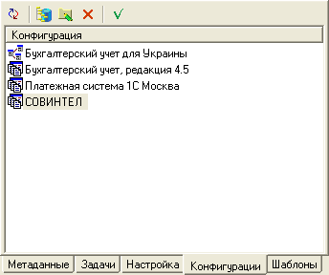
Для начала использования Подсистем в любой конфигурации необходимо зарегистрировать эту конфигурацию в Подсистемах. Чтобы это сделать, нужно перейти на вкладку «Конфигурации» и добавить текущую конфигурацию в список уже зарегистрированных конфигураций. Назначение управляющих кнопок на данной вкладке следующее:
- обновить список зарегистрированных конфигураций.
- зарегистрировать (добавить) текущую конфигурацию в Подсистемы.
- изменить обозначение зарегистрированной конфигурации.
- удалить конфигурацию из списка зарегистрированных конфигураций.

После регистрации новой конфигурации необходимо указать Подсистемам, что мы работаем с текущей конфигурацией, выбрав только введенную конфигурации в списке с помощью кнопки . При последующих запусках 1С:Предприятия Подсистемы будут автоматически регистрировать в качестве текущей (рабочей) запущенную конфигурацию. Это справедливо только тогда, когда идентификатор конфигурации 1С совпадает с тем идентификатором, под которым данная конфигурация была зарегистрирована в Подсистемах.

Создание подсистем и их настройка осуществляется на вкладке «Настройка». Эта вкладка содержит еще три подчиненные вкладки.

Создание подсистемы
Для того чтобы начать создание новой подсистемы, нужно перейти на вкладку «Подсистемы», на которой находится список всех существующих подсистем текущей конфигурации 1С. Ниже приводится рисунок с изображением этой вкладки, а также назначение управляющих кнопок этой вкладки.

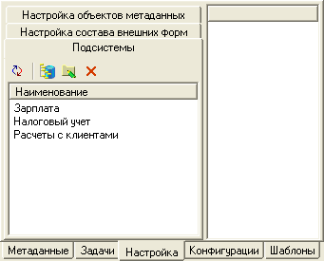
- обновить список подсистем текущей конфигурации.
- создать новую подсистему для текущей конфигурации.
- изменить идентификатор выбранной подсистемы.
- удалить текущую подсистему.

Внимание! В случае удалении подсистемы уже невозможно будет восстановить ее состав.

Настройка объектов подсистемы
Теперь нужно настроить состав новой подсистемы, т.е. указать какие объекты метаданных 1С и внешние файлы должны быть включены в «дерево» метаданных при использовании этой подсистемы. Для этого нужно перейти на вкладку «Настройка объектов метаданных».
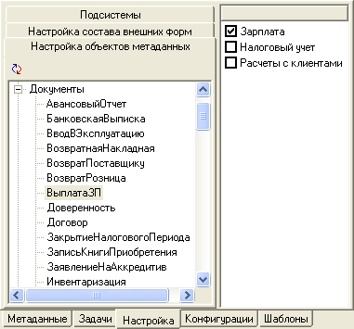
По нажатию кнопки в левой части окна закладки будет выведено «дерево» метаданных данной конфигурации. При позиционировании на конкретном объекте метаданных (константе, справочнике, документе и т.д.) в правой части окна будет отображаться список доступных в данной конфигурации 1С подсистем в виде переключателей, которыми и производится включение помеченных объектов метаданных в эти подсистемы. Возможен множественный выбор для включения объектов метаданных. Для этого достаточно выбрать один объект метаданных и затем, нажав клавишу Ctrl выделить все остальные объекты, которые необходимо включить в подсистему. Исключение объектов метаданных из подсистем производится выключением одноименных флажков.

Настройка списка внешних файлов
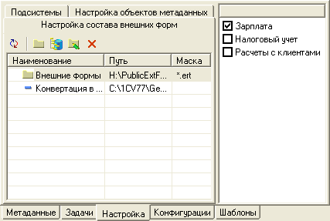
Кроме объектов метаданных в Подсистемы можно также включать и различные внешние файлы. Включать можно как отдельные файлы, так и целые каталоги, причем для каталогов можно указать маску, с помощью которой будет проводиться фильтрация файлов. Для включения внешних файлов в Подсистемы нужно перейти на вкладку «Настройка состава внешних форм». Ниже приводится назначение управляющих кнопок на этой вкладке:
- обновить список внешних.
- добавить в список каталог с файлами.
- добавить в список конкретный файл.
- изменить настройки для текущей строки списка.
- удалить текущую строку настройки из списка.

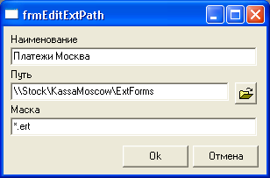
При добавлении в список каталога с файлами или отдельного файла откроется окно, показанное на рисунке. Для включения в список внешних файлов каталога необходимо в реквизите «Путь» указать полный путь к этому каталогу, а в реквизите «Маска» указать требуемую маску для фильтрации файлов этого каталога. В маске допустимо применение специальных символов:
? – подразумевается один символ, допустимый в именах файлов/каталогов.
* – подразумевается несколько символ, допустимых в именах файлов/каталогов
Для включения в список отдельного файла в реквизите «Путь» необходимо указать полный путь к файлу, включая и его имя. Реквизит «Маска» в этом случае будет недоступен.

Работа с Подсистемами

Основная работа с Подсистемами осуществляется на вкладке «Метаданные». Окно этой вкладки разделено на две части. В одной части располагается «дерево» метаданных, в которое включены только объекты из выбранных подсистем. В другой части расположены закладки, на которых отображается различная дополнительная информация. Но перед началом работы с данными Подсистем необходимо провести небольшую подготовку.

Подготовка к работе
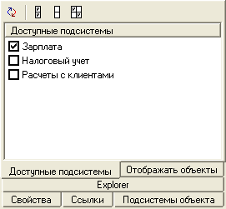
Первым делом нужно выбрать подсистемы, с которыми собираемся работать. Для этого нужно перейти на вкладку «Доступные подсистемы». Выборочное включение подсистем для работы осуществляется включением одноименных флажков. Назначение управляющих кнопок на данной вкладке следующее:
- обновить список доступных подсистем.
- выбрать все доступные подсистемы.
- отменить выбор все доступных подсистем.
- инвертировать выбор подсистем.

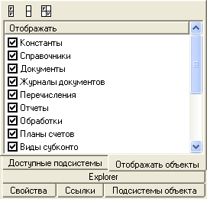
После выбора нужных подсистем можно настроить отображение нужных типов метаданных, которые будут отображаться в «дереве» объектов Подсистем. Для этого нужно перейти на вкладку «Отображать объекты». На ней приводится перечень всех типов метаданных 1С:Предприятия 7.7. Выбор нужных метаданных осуществляется с помощью включения (отключения) одноименных флажков. Назначение управляющих кнопок на данной панели аналогично описанным выше кнопкам на предыдущей вкладке, но применительно к типам метаданных.
На этом подготовительный этап настройки для работы с Подсистемами можно считать завершенным.

Работа с Подсистемами
Визуально состав «дерева» метаданных Подсистем отличается от стандартного «дерева» метаданных 1С в первую очередь тем, что в него включены дополнительные элементы и возможности управления объектами:
- Глобальный модуль и общие таблицы.
- Формы справочников, документов, журналов и пр.
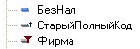
- Для справочников реквизиты с сортировкой и отбором, а также периодические реквизиты выделены отдельными пиктограммами.
- Для справочника – владельца отображается перечень подчиненных справочников. Предусмотрено оперативное открытие диалогов настройки подчиненных справочников.
- Для документа отображается перечень вводимых на его основании других документов. Предусмотрено оперативное открытие диалогов настройки документов, вводимых на основании.

После выбора подсистем, с помощью которых предполагается вести работу над конфигурацией, нужно нажать управляющую кнопку . При этом «дерево» метаданных Подсистем будет заполнено информацией о выбранных подсистемах. Изменения структуры метаданных автоматически не отображается в «дереве» метаданных Подсистем, поэтому при каждом внесении изменении в конфигурацию необходимо обновлять информацию в Подсистемах нажатием этой кнопки.
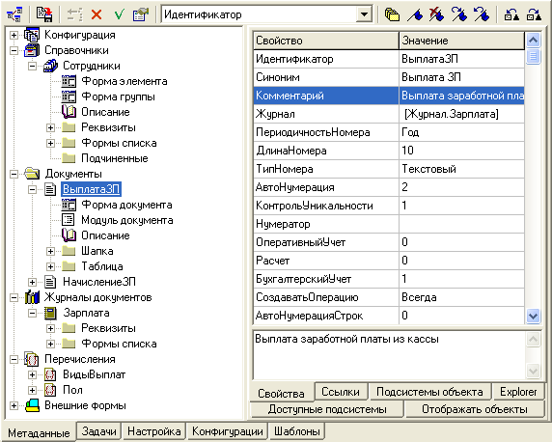

Как видно из рисунка дополнительные возможности, реализованные в Подсистемах, позволяет иметь полную информацию метаданных, не открывая самих объектов, а также оперативно открывать нужные формы. Для справочников и документов реализована возможность открытия диалога настройки параметров, а для их реквизитов – окна свойств. Открытие может осуществляться как при дойном щелчке «мышью» по нужному объекту, так и при нажатии кнопки , когда курсор позиционирован на нужном объекте метаданных. Кнопка позволяет сохранить текущее «дерево» метаданных развернуто в текстовом виде на диске.
Кроме этого в «дереве» метаданных можно устанавливать закладки, чтобы затем быстро позиционироваться на нужном объекте метаданных. Для работы с закладками используются следующие управляющие кнопки:
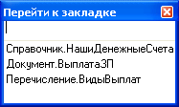
- открыть диалог навигации по закладкам, см. рисунок:
- установить закладку в «дереве» метаданных.
- удалить ранее установленную закладку.
- перейти на следующую закладку.
- перейти на предыдущую закладку.


Если удалить некоторые объекты метаданных, предварительно не исключив их из Подсистем, то Подсистемы расценивают создавшуюся ситуацию как критичную для дальнейшей работы. В результате этом в «дереве» подсистем будут отражены ВСЕ типы объектов метаданных, без самих объектов, а в самом «дереве» появится дополнительный узел, в котором будут перечислены ненайденные объекты конфигурации, как изображено на рисунке:
Для исправления сложившейся ситуации нужно удалить из базы данных Подсистем ссылки на отсутствующие объекты метаданных. Это можно сделать с помощью управляющей кнопки . После этого «дерево» метаданных будет автоматически обновлено, и информации об объектах выбранных подсистем будет отображать корректно.

Оставшиеся три вкладки Свойства, Ссылки и Подсистемы объекта служат для отображения полной информации о конкретных объектах метаданных, которые входят в Подсистемы.

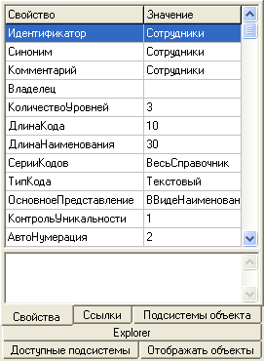
На вкладке Свойства отображается вся доступная информация из метаданных о текущем объекте «дерева» Подсистем. В колонке «Свойство» отображается наименование конкретного параметра метаданных, а в колонке «Значение» - его значение. Если информация о каком-либо параметре не помещается в колонке «Значение», нужно позиционироваться на ней курсором и тогда в реквизите под таблицей будет выведена эта информация полностью.

На вкладке «Ссылки» отображается информация о ссылках на текущий объект метаданных во всех объектах метаданных конфигурации. По своей сути это аналогично стандартной опции «Поиск ссылок на объект…» в меню «Действия». Назначение управляющих кнопок на этой вкладке следующее:
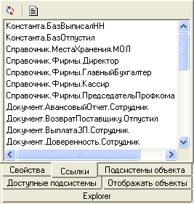
- обновить список ссылок на текущий объект.
- вывести в окно сообщений перечень ссылок на текущий объект.

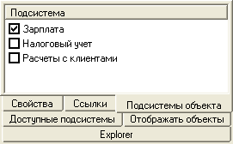
На вкладке «Подсистемы объекта» отображается список всех подсистем данной конфигурации, в которые входит текущий объект метаданных.

Кроме этого в Подсистемах реализована возможность доступа к Проводнику Windows, интерфейс которого вынесен на отдельную вкладку «Explorer».
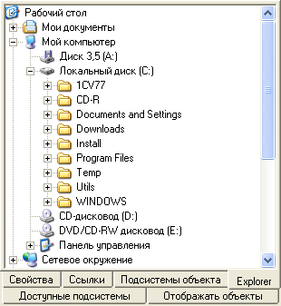

Настройка интерфейса

Некоторые аспекты интерфейса Подсистем могут быть изменены разработчиками 1С на сове усмотрение. Это касается закладок, их положения, выбора подсистем и объектов метаданных, которые будут отображаться в «дереве» метаданных. Настройка интерфейса может быть осуществлена двумя взаимодополняющими друг друга способами.

Настройка положения и перечня вкладок
Для настройки отображения вкладок и их положения относительно друг друга нужно нажать кнопку . В результате будет открыт диалог настройки, содержащий две вкладки.
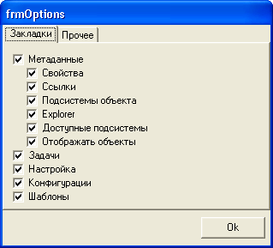
На первой вкладке диалога настраивается видимость вкладок Подсистем, которая определяется включением / отключением одноименных флажков.

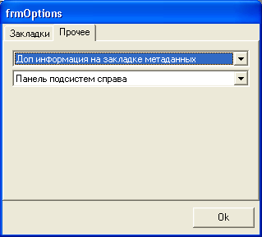
На второй вкладке настраивается положение вкладок относительно друг друга с помощью выбора соответствующего значения из двух списков.
Выбор значений из первого списка определяет местоположение подчиненных вкладок «Свойства», «Ссылки», «Подсистемы объекта», «Explorer», «Доступные подсистемы», «Отображать объекты» (дополнительной информации) на основной вкладке Подсистем «Метаданные». Подчиненные вкладки могут находиться либо внизу, либо справа «дерева» метаданных Подсистем.
Выбор значений из второго списка определяет местоположение панели зарегистрированных в текущей конфигурации подсистем на подчиненных вкладках «Настройка объектов метаданных» и «Настройка состава внешних форм» вкладки «Настройка» при настройке состава Подсистем. Эта панель (список подсистем) может находиться либо снизу, либо справа относительно остальной информации.
Сохранение/восстановление настроек

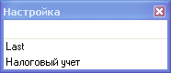
Кроме описанного выше механизма реализована возможность сохранения текущих настроек с последующим их восстановлением по аналогии с тем, как это сделано в отчетах и обработках 1С. По нажатию управляющей кнопки происходит сохранение текущих настроек Подсистем. А при нажатии кнопки открывается диалоговое окно, в котором можно выбрать ранее сохраненную настройку либо Last. Выбор последней восстановит состояние Подсистем последнего сеанса работы с ними. Данный способ сохранения позволяет кроме перечисленных в предыдущем разделе параметров настроек Подсистем зафиксировать также перечень выбранных подсистем, с помощью которых ведется работа, и типы объектов метаданных этих подсистем, которые должны отображаться в «дереве» метаданных Подсистем.

Работа со Списком задач

Для того чтобы как-то систематизировать перечень задач по настройке конфигурации, которые ставит пред собой разработчик 1С, была реализована возможность ведения Списка задач, которые отображается на отдельной вкладке «Задачи».

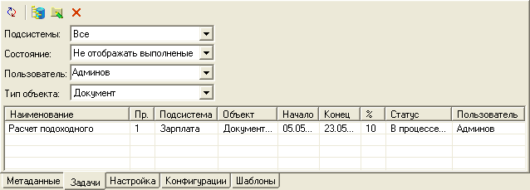

Задача в данной версии Подсистем имеет перечень реквизитов, с помощью которых описывается ее назначение, срок выполнения, текущее состояние и пр. Список задач может быть отфильтрован по принадлежности к той или иной подсистеме, ее текущему состоянию, разработчику 1С, которые ее реализовывает, а также по типу объекта метаданных. Фильтрация может быть установлена сразу по нескольким критериям. По-умолчанию отображаются только не выполненные задачи, относящиеся к текущей подсистеме, с помощью которой ведется работа с конфигурацией 1С. Кроме этого реализована возможность упорядочивания списка задач. Щелчок «мышью» по столбцу списка задач сортирует данных в списке по этому столбцу.
Назначение управляющих кнопок на данной вкладке следующее:
- обновить список задач.
- добавить новую задачу в список.
- изменить параметры задачи.
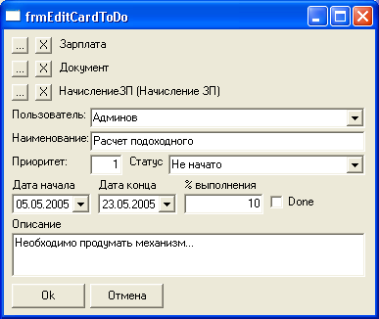
- удалить задачи из списка.
При добавлении новой задачи либо при редактировании уже существующей открывается диалоговое окно настройки. Выбор первого реквизита определяет привязку текущей задачи к конкретной подсистеме. Выбор второго реквизита определяет привязку задачи к конкретному типу метаданных, а выбор третьего реквизита позволяет определить конкретный вид для указанного выше типа метаданных.
Далее в реквизите Пользователь можно указать разработчика, отвечающего за выполнение задачи либо пользователя, для которого данная задача выполняется. Пользователя можно выбрать из списка, который содержит перечень зарегистрированных пользователей 1С для текущей конфигурации. В реквизите Наименование указывается краткое описание задачи. В реквизите Приоритет можно указать степень важности данной задачи. Реквизит Статус определяет состояние задачи (степень ее выполнения). Может принимать только фиксированные значения:
- Не начато;
- В процессе выполнения;
- Завершено;
- В ожидании;
- Отменено.
Реквизиты «Дата начала» и «Дата конца» определяют период выполнения задачи, а название реквизита «% выполнения» говорит само за себя.
Включение данного флажка Done расценивается, как завершения задачи. И, на конец, в реквизит Описание заносится полное описание задачи.

Работа с Шаблонами
В случае необходимости сохранения произвольных текстовых блоков (частей кода, алгоритмов, описаний и пр.) можно воспользоваться т.н. Шаблонами. Этот механизм позволяет хранить текстовые блоки произвольной длины в базе данных Подсистем. Шаблоны можно группировать по определенным разработчиком 1С критериям. Для сохранения нового текстового либо извлечения уже сохраненного нужно перейти на вкладку «Шаблоны». Назначение управляющих кнопок на этой вкладке следующее:
- обновить перечень шаблонов.
- создать новую группу шаблонов.
- добавить новый шаблон.
- изменить текущий шаблон.
- удалить текущий шаблон из списка.

При добавлении и изменении шаблона открывается диалоговое окно, изображенное на рисунке ниже. В поле Наименование шаблону присваивается имя, в поле Текст заносится непосредственно текст, который нужно сохранить.

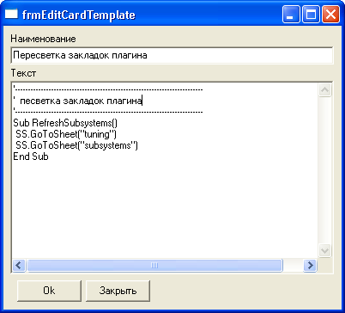

Приложение
В конце необходимо описать некоторые нюансы в работе Подсистем.
- Если вкладка Подсистем активна и находится на переднем плане, нажатие кнопки сохранения, которая находится на панели инструментов 1С «Стандартная» приводит к сбою в работе и «вылету» 1С:Предприятия.
- Иногда возникают проблемы при обновлении отображаемой Подсистемами информация после открытия диалоговых окон. Решить эту проблему можно следующим образом. В файле скрипта, входящего в поставку Подсистем, прописан метод под именем RefreshSubSystems(). Его следует подключить с помощью средств «OpenConf» для выполнения по «горячей» клавише, назначив удобное сочетание клавиш. При возникновении проблемы с обновлением информации вызывать этот метод на выполнение. В результате корректное отображение информации будет восстановлено.

